УТВЕРЖДЕНИЯ ПО ТЕМЕ 16
"РЯДЫ ФУРЬЕ. ПРЕОБРАЗОВАНИЕ ФУРЬЕ"

- Свойство об интеграле от периодической кусочно-непрерывной функции
Если  является периодической интегрируемой функцией с периодом , то
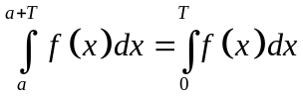,
при 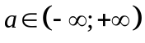.

- Представление -ой частичной суммы ряда Фурье в виде интеграла Дирихле
Представление вида
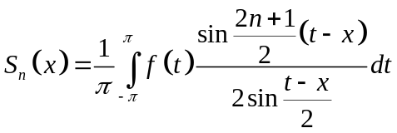
и различные его модификации называются интегралом Дирихле.

- Лемма Римана
Если функция кусочно-непрерывна на сегменте 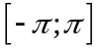 и периодически (с периодом ) продолжена на всю прямую и если эта функция обращается в нуль на некотором сегменте , то для любого положительного числа , меньшего 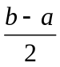, тригонометрический ряд Фурье функции равномерно на сегменте 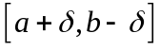 сходится к нулю.

- Основная теорема о сходимости ряда Фурье
Если функция является кусочно-гладкой на отрезке 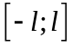, то ее тригонметрический ряд Фурье сходится в каждой точке этого отрезка, причем для суммы
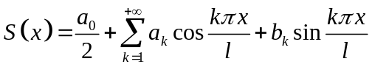
этого ряда выполняются равенства:
- 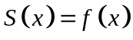, если 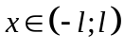,если и является точкой непрерывности ;
- 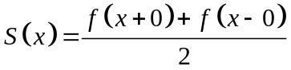, и является точкой разрыва ;
- 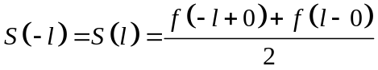.

- Принцип локализации
Сходимость или расходимость ряда Фурье в точке зависит только от поведения функции в окрестности точки .

- Разложение непериодической функции в ряд Фурье
- Если задана непериодическая функция на отрезке 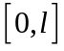, то, дополняя определение этой функции произвольным образом на отрезке 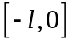, её можно разложить в ряд Фурье.
- Если задана непериодическая функция на отрезке , то, дополняя определение этой функции на отрезке 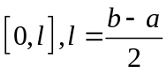, её можно разложить в ряд Фурье.

- Разложение в ряд Фурье функции заданной на отрезке
Разложение функции , заданной на отрезке в ряд Фурье выглядит следующим образом
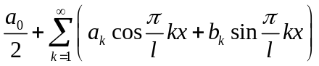,
где 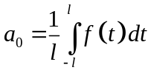, 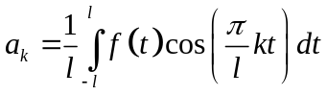, 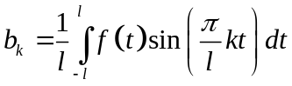, 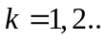 .

- Разложение в ряд Фурье функции заданной на отрезке 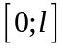 только по косинусам кратных дуг
Каждую кусочно-гладкую функцию , заданную на отрезке можно разложить по одним косинусам
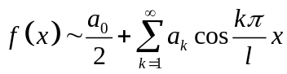,
коэффициенты которого находятся по формулам
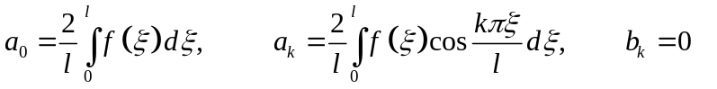.

- Разложение в ряд Фурье функции заданной на отрезке только по синусам кратных дуг
Каждую кусочно-гладкую функцию , заданную на отрезке можно разложить по одним синусам
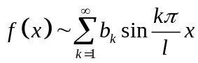,
коэффициенты которого находятся по формулам
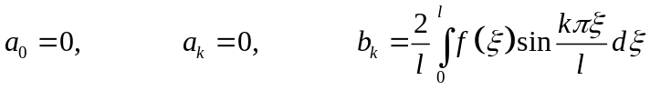.

- Экстремальное свойство отрезка обобщенного ряда Фурье (тождество Бесселя)
Для произвольного элемента  данного евклидова пространства, любой ортонормированной системы 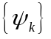 и любого номера справедливо равенство
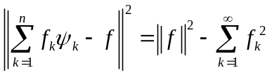,
называемое тождеством Бесселя.

- Неравенство Бесселя
Для любого элемента данного евклидова пространства и любой ортонормированной системы справедливо следующее неравенство
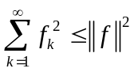,
называемое неравенством Бесселя.

- Стремление к нулю при 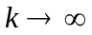 тригонометрических коэффициентов Фурье кусочно-непрерывной функции
Тригонометрические коэффициенты Фурье кусочно-непрерывной функции стремятся к нулю при .

- Теоремы Вейерштрасса о равномерном приближении непрерывной на отрезке функции алгебраическими и тригонометрическими многочленами
Первая теорема
Если функция 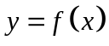 непрерывна на отрезке 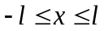 и имеет равные значения на его концах, то при любом 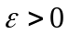 найдется тригонометрический многочлен
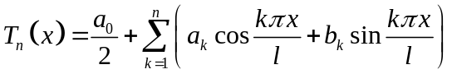
равномерно -аппроксимирующий функцию на отрезке 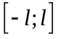.

Вторая теорема
Если непрерывна на отрезке 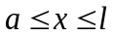, то для всякого найдется алгебраический многочлен
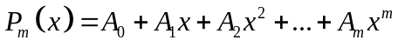
равномерно -аппроксимирующий на отрезке 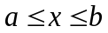 т.е такой, что всюду на этом отрезке выполняется неравенство
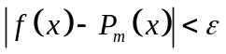.

- Критерий полноты - равенство Парсеваля
Для того, чтобы ортогональная система
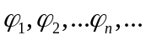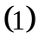
была полна в 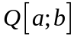, необходимо и достаточно, чтобы для любой функции
выполнялось равенство
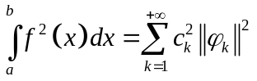,

называемое равенством Парсеваля.

- Замкнутость тригонометрической системы функций
Тригонометрическая система
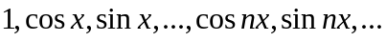
является замкнутой, т.е. для любой кусочно-непрерывной на сегменте 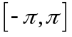 функции и любого положительного числа найдется тригонометрический многочлен 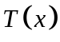 такой, что
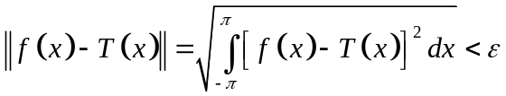.

- Полнота тригонометрической системы функций
Тригонометрическая система
является полной.

- Следствия замкнутости тригонометрической системы функций
- Для любой кусочно-непрерывной на сегменте функции справедливо равенство Парсеваля
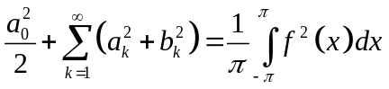.
- Тригонометрический ряд Фурье любой кусочно-непрерывной на сегменте функции сходится к этой функции на указанном сегменте в среднем.
- Тригонометрический ряд Фурье любой кусочно-непрерывной на сегменте функции можно почленно интегрировать на этом сегменте.
- Если две кусочно-непрерывные на сегменте функции 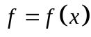 и 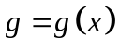 имеют одинаковые тригонометрические ряды Фурье, то эти функции совпадают всюду на этом сегменте.
- Если тригонометрический ряд Фурье любой кусочно-непрерывной на сегменте функции сходится равномерно на некотором содержащемся в сегменте , то он сходится на сегменте именно к функции .

- Сходимость тригонометрического ряда Фурье в среднем
Тригонометрический ряд Фурье любой кусочно-непрерывной на сегменте функции сходится к этой функции в среднем.

- Почленное интегрирование ряда Фурье
Тригонометрический ряд Фурье любой кусочно-непрерывной на на сегменте функции можно почленно интегрировать на этом сегменте .

- Достаточные условия абсолютной сходимости ряда Фурье
Если непрерывная на отрезке функция удовлетворяет условиям:
1. 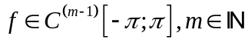
2. 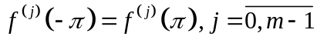
3. имеет на кусочно-непрерывную производную 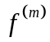 порядка 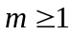, то ряд Фурье функции сходится к абсолютно и равномерно на , причем отклонение -ой частичной суммы 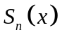 ряда Фурье от  на всем отрезке имеет оценку
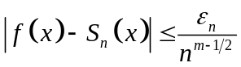,
где 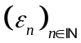 - стремящаяся к нулю последовательность положительных чисел.

- Достаточное условие равномерной сходимости ряда Фурье
Если непрерывная и кусочно-гладкая на отрезке функция имеет равные значения на концах этого отрезка 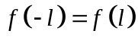, то ее тригонометрический ряд Фурье
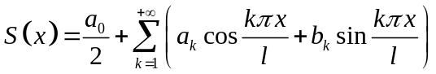, где
,
сходится равномерно на этом отрезке, причем в каждой точке отрезка .

- Связь между степенью гладкости функции и скоростью сходимости ее тригонометрического ряда Фурье
Если 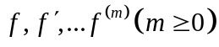 непрерывны на отрезке и имеют равные значения на его концах, т.е.
, 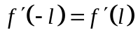,…,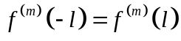,
а 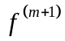 кусочно-непрерывна на отрезке , то для коэффициентов Фурье функции
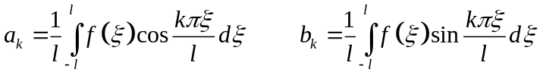
выполняется соотношение
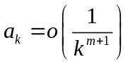, 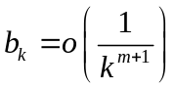
и ряды
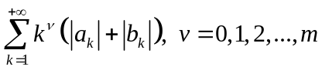
сходятся.

- Почленное дифференцирование ряда Фурье
Пусть функция непрерывна на сегменте и удовлетворяет условиям
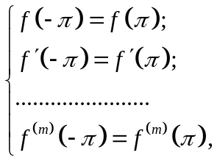
причем . Пусть, кроме того, функция имеет на сегменте кусочно-непрерывную производную 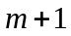 порядка. Тогда тригонометрический ряд Фурье функции можно раз почленно дифференцировать на сегменте .

- Неограниченное растяжение интервала разложения функции в ряд Фурье и интегральная формула Фурье (интеграл Фурье)
Если интервал , на котором функция разлагается в ряд Фурье, неограниченно возрастает, т.е. 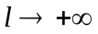, то ряд Фурье превращается в интеграл Фурье.

- Теорема о сходимости интеграла Фурье
Если функция , кусочно-гладкая на каждом конечном отрезке оси , абсолютно интегрируема на всей оси , т.е. интеграл 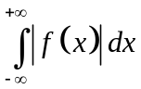 сходится, то
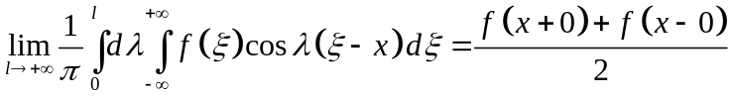.

- Интеграл Фурье как разложение в сумму гармоник
Интегральную форму Фурье
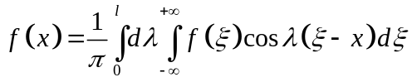
Можно переписать следующим образом
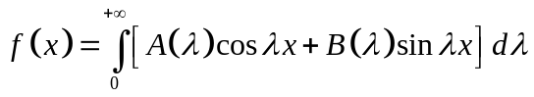
где 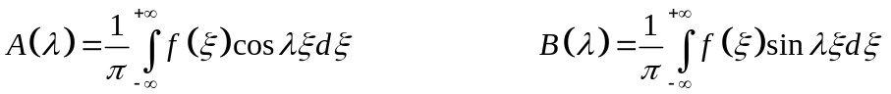.
Соотношение представляет собой разложение функции , заданной на бесконечном интервале 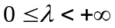, на гармонические колебания, частоты которых непрерывно заполняют действительную полуось , а функции  и  дают закон распределения амплитуд и начальных фаз 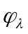, в зависимости от частоты .

- Комплексная форма интеграла Фурье
Комплексная формула интеграла Фурье имеет вид
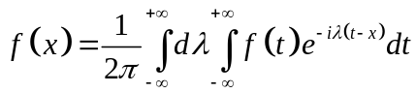.

- Преобразование Фурье
Если абсолютно интегрируема на всей оси и является кусочно-гладкой на каждом ее конечном отрезке, то
  - образ Фурье функции, определяемый соотношением
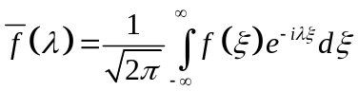
существует и
  - справедлива формула обращения
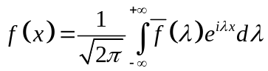,
которую следует понимать как предельное соотношение:
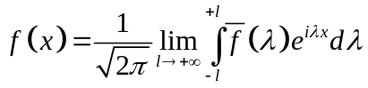.

- Условие существования обратного преобразования Фурье
Если абсолютно интегрируема на всей оси и является кусочно-гладкой на каждом ее конечном отрезке, то существует обратное преобразование Фурье.

- Достаточное условие равномерной сходимости тригонометрического ряда Фурье для функций из класса Гельдера
Если функция принадлежит на сегменте классу Гёльдера 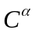 с каким угодно положительным показателем 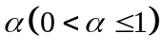 и если, кроме того, 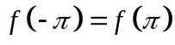, то тригонометрический ряд Фурье функции сходится равномерно на сегменте .

